Отчет по визуализации трехмерной структуры с Pymol

1. Brief description of protein function and the selection of PDB structures (at least two).

The selection of PDB structures: *Structure of* *the SARS-CoV-2 spike glycoprotein (closed state) (PDB ID:6VXX)* and *SARS-CoV Spike Glycoprotein (PDB ID:* *6CRZ)*.

Spike protein function: Spike белок на поверхности вируса является ключевым фактором, участвующим в инфекции. Это трехмерный трансмембранный гликопротеин класса I, отвечающий за вирусное проникновение, который присутствует у всех видов короновирусов человека, а также у других вирусов, таких как ВИЧ (гликопротеин ВИЧ 160, Env), вирус гриппа (гемагглютинин гриппа, HA), парамиксовирус (парамиксовирус F) и Эбола (гликопротеин вируса Эбола).

Тример белка S, расположенный на поверхности вирусной оболочки, является основной единицей, с помощью которой белок S связывается с рецептором. Домен S1 содержит RBD (рецептор-связывающие домены), который в основном отвечает за связывание вируса с рецептором, а домен S2 в основном содержит домен HR, включая HR1 и HR2, который тесно связан со слиянием вируса.

Spike белок SARS-CoV и SARS-CoV-2 довольно гибкие. Их рецептор-связывающие домены находятся в разных конформациях. Часто только один домен вытянут вверх. Вытянутая конформация необходима для связывания с рецепторами, поэтому такая гибкость является большим преимуществом для вируса. Исследователи предполагают, что последние варианты атипичной пневмонии являются вирулентными, потому что их RBD особенно гибкие, в то время как более распространенные коронавирусы, вызывающие простуду, менее опасны, потому что они менее гибкие.

1. Analysis of PDB files content, asymmetric unit, ligands, engineered components.

Analysis of PDB files content:

6VXX:

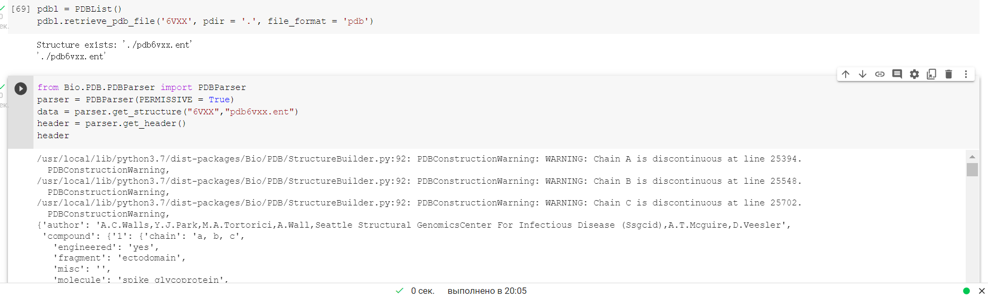

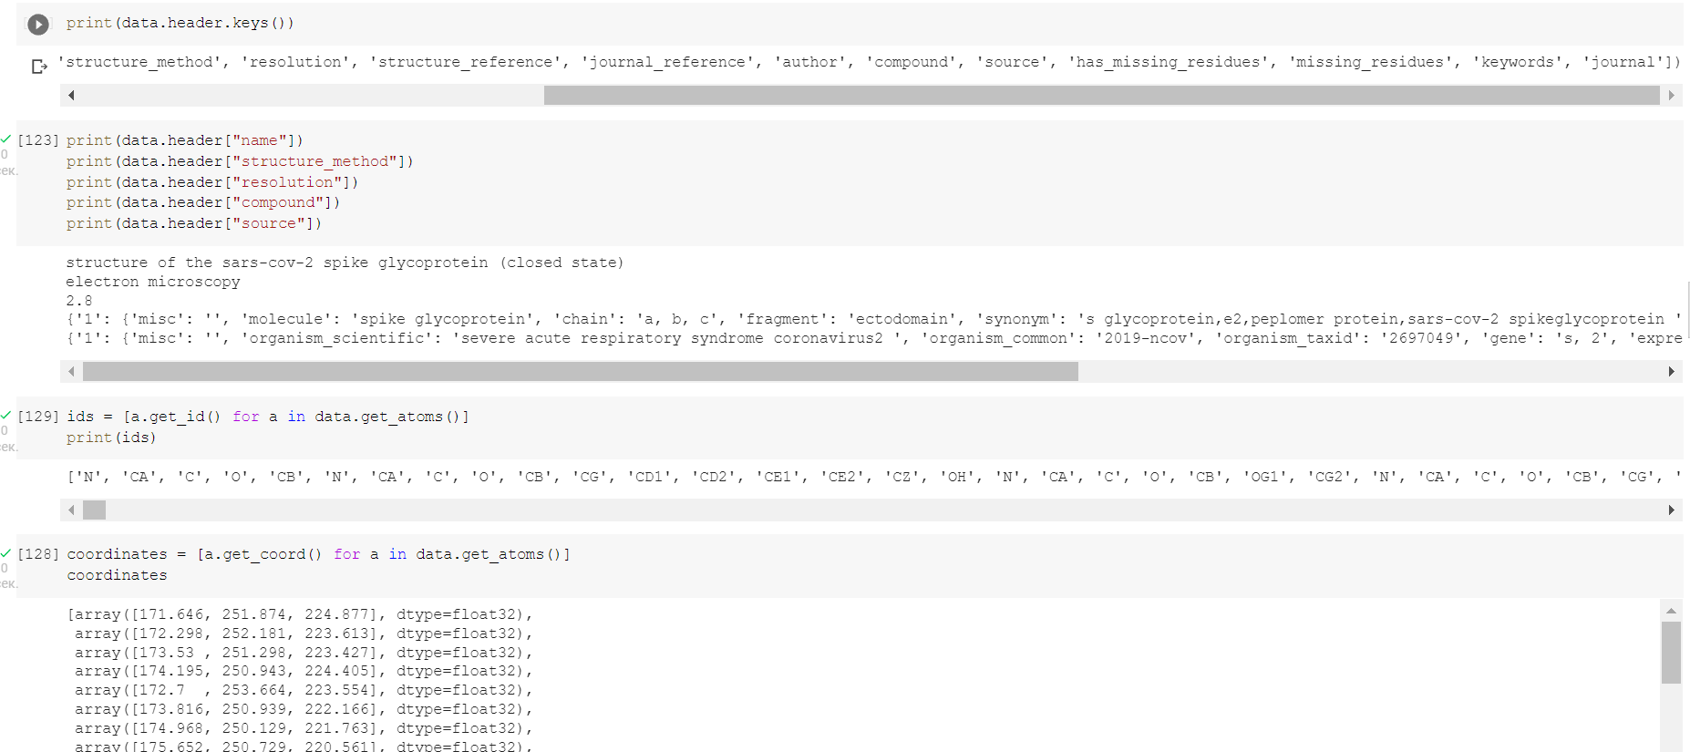

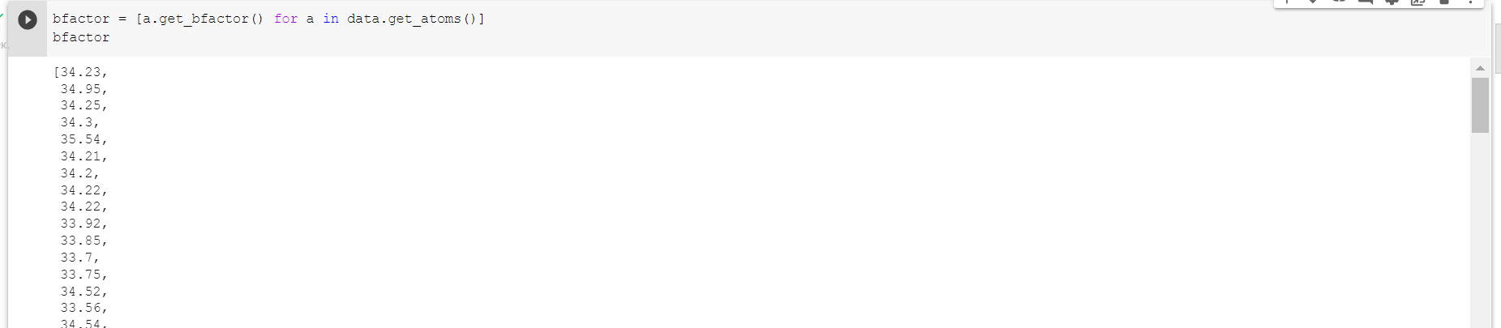

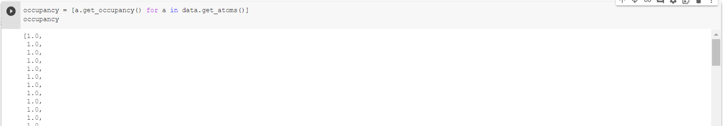

1. Bioassembly and relation of PDB contents to the biologically active assembly.

Bioassembly (также иногда называемая Biological unit) - это макромолекулярная assembly, которая является биологически активной или функциональной формой молекулы. В данном случае Biological assembly Гликопротеин шипа SARS-CoV-2 (PDB ID:6VXX) и SARS-CoV (PDB ID: 6CRZ) являются трехмерными.

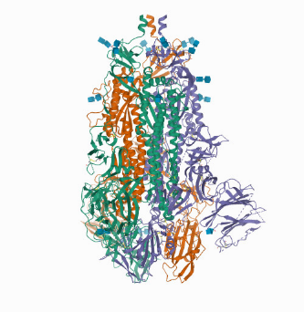 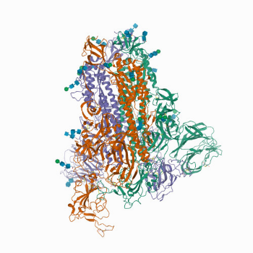

Bioassembly SARS-CoV-2 Spike Bioassembly SARS-CoV Spike

В зависимости от конкретной кристаллической структуры для получения полной Biological assembly могут потребоваться операции симметрии, состоящие из вращений, трансляций или их комбинаций. В качестве альтернативы, для представления Biological assembly может потребоваться выбрать подмножество депонированных координат. Таким образом, биологическая сборка может быть построена из:

* одной копии асимметричной единицы
* нескольких копий асимметричной единицы
* части асимметричной единицы

В файлах формата mmCIF подробности о структурных элементах, образующих каждую Biological assembly, содержатся в категориях pdbx_struct_assembly, pdbx_struct_assembly_gen и pdbx_struct_oper_list. Первые две категории описывают генерацию каждой Biological assembly для структуры и представляют подробную информацию о ней, а в третьей категории перечислены преобразования, необходимые для генерации Biological assembly. Категория pdbx_struct_assembly_gen связывает преобразования в pdbx_struct_oper_list с цепочками, к которым они применяются. Идентификаторы цепочек — это asym_ids, используемые во всем файле mmCIF. Категория данных _pdbx_struct_oper_list используется для всех вирусов и содержит матрицы для записей BIOMT, которые появляются в REMARK 350 файла формата PDB.

SARS-CoV-2 Spike:

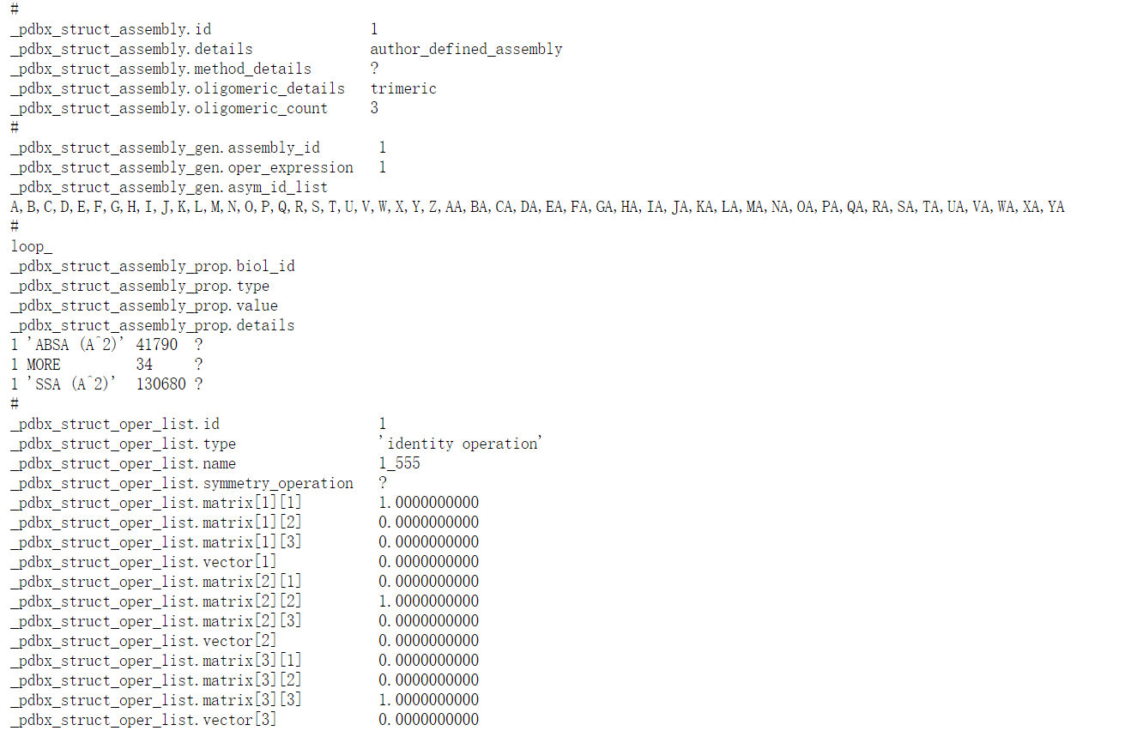

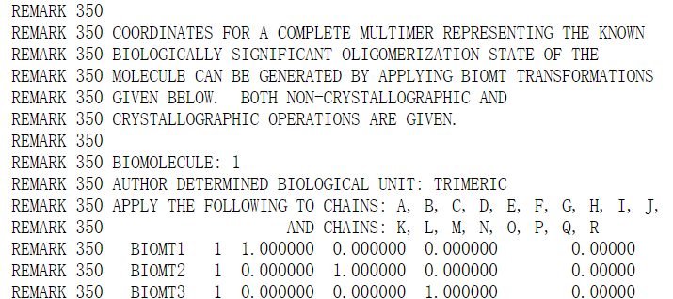

SARS-CoV Spike:

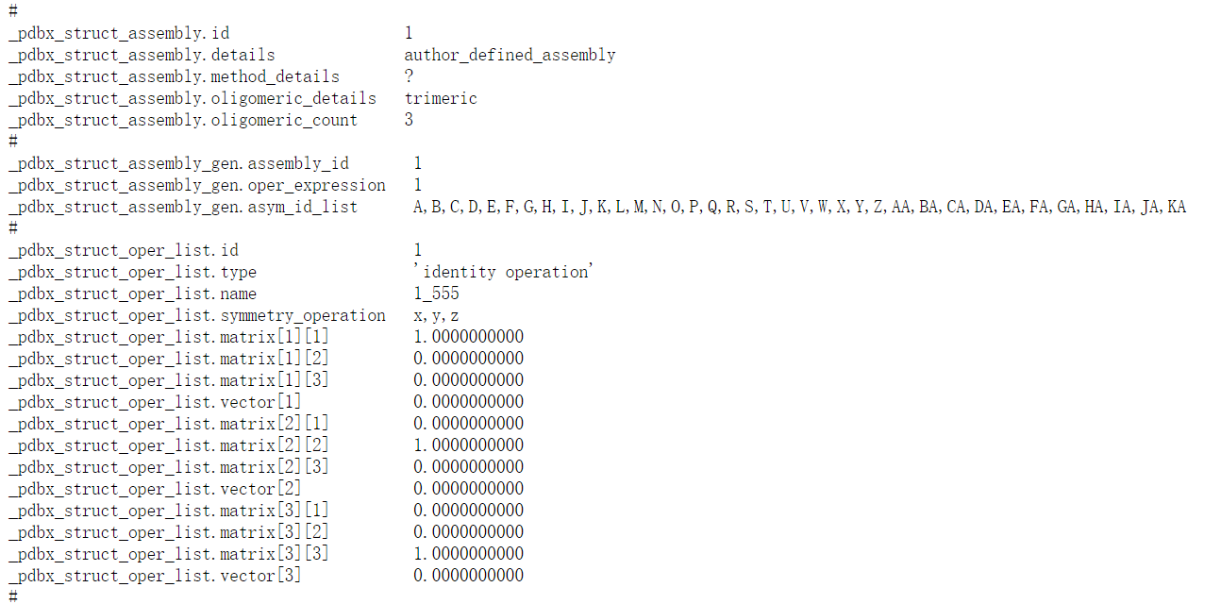

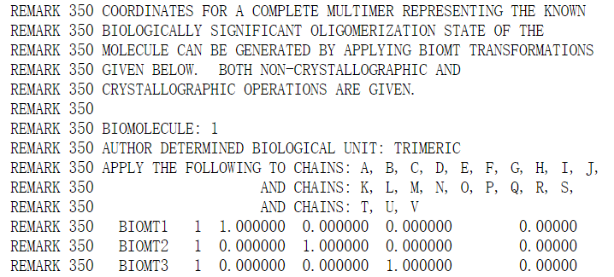

1. Visualization of the biologically relevant structure (clearly show ligands if present, any functionally relevant components).

SARS-CoV-2 Spike: (with ligands and oligosaccharides)

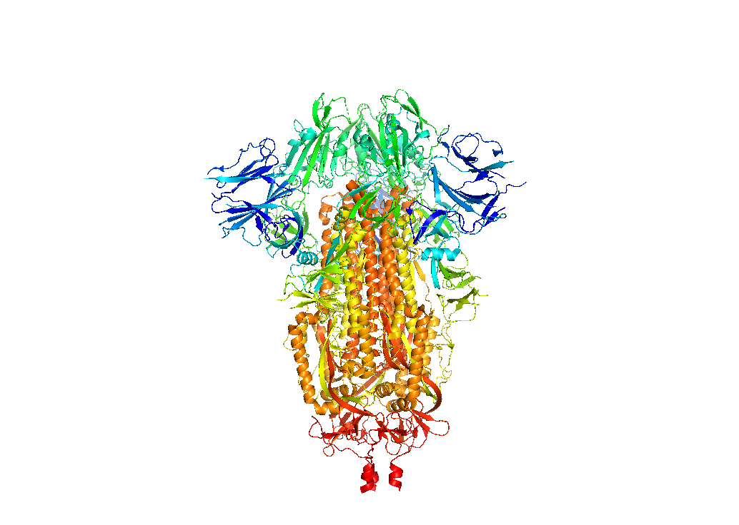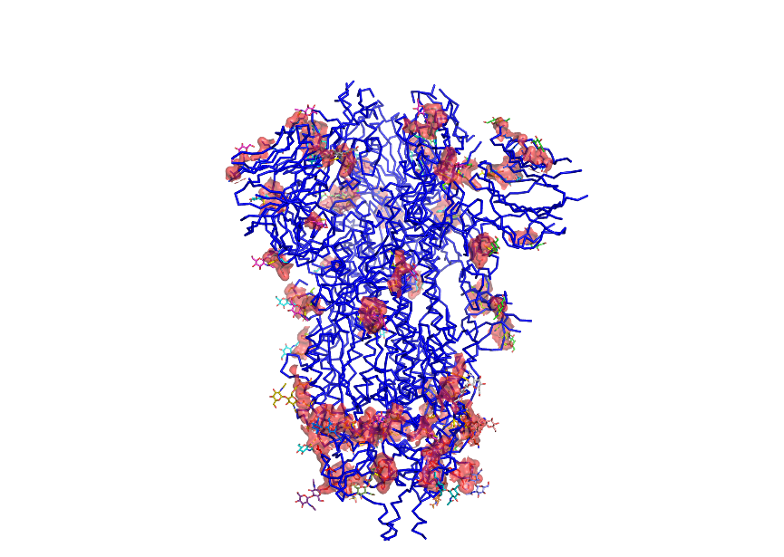

SARS-CoV Spike:

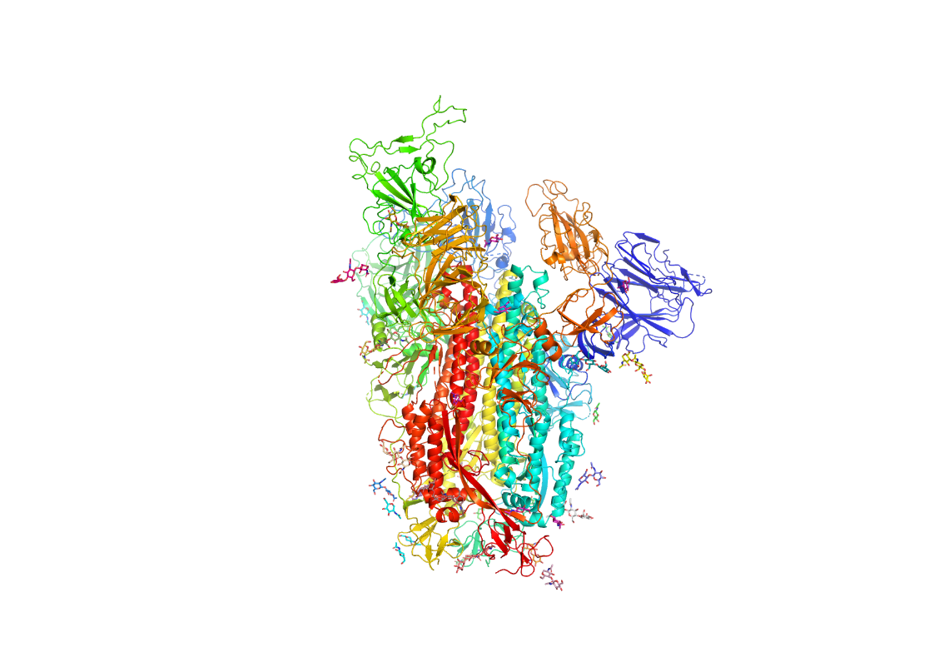 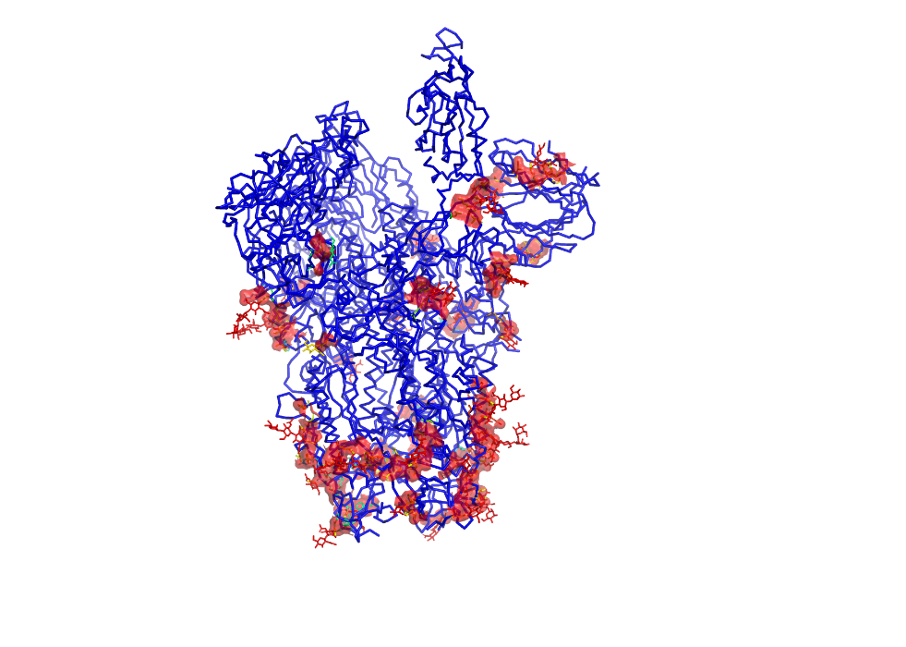

1. Analysis of PDB quality and your summary. What regions have good/poor quality?

6VXX

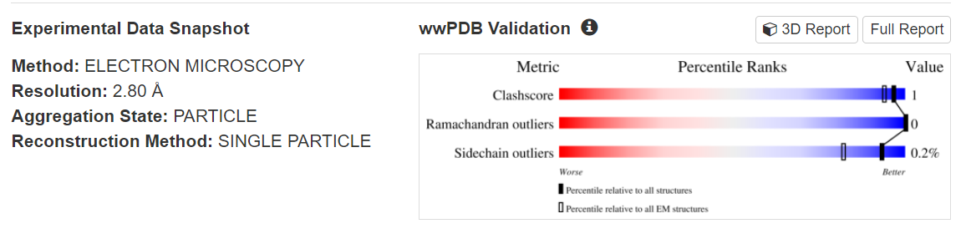

6CRZ

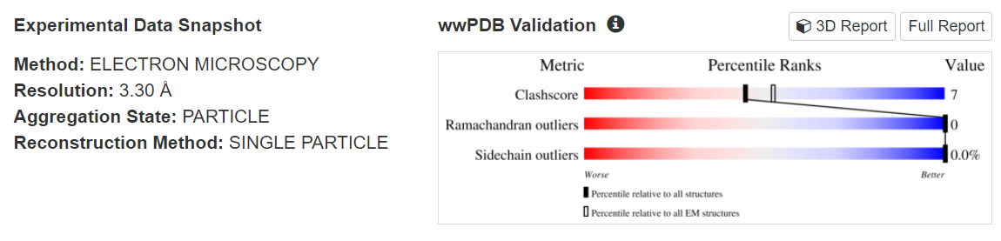

Resolution:

Разрешение —это расстояние, соответствующее наименьшей наблюдаемой особенности: если два объекта находятся ближе этого расстояния, они выглядят как один объединенный сгусток, а не как два отдельных объекта. Это угол отклонения электронных пучков вокруг электронной плотности молекулы. Оно будет виден при расчете карты электронной плотности. Разрешения двух модели находятся в диапазоне между низким и средним. Структуры 6CRZ с разрешением 3.3 Å показывают только основные контуры белковой цепи, а атомная структура должна быть выведена. Модель 6VXX с разрешением 2.8 Å немножко детальнее моделя 6CRZ.

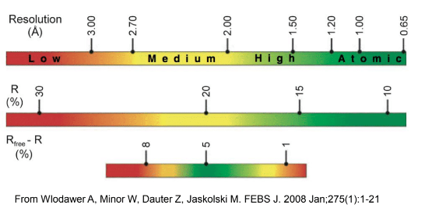

Clashscore:

6VXX



6CRZ



Этот показатель определяется количеством пар атомов в модели, которые необычно близко расположены друг к другу и и выражается как количество таких столкновений на тысячу атомов. Наличие слишком большого количества столкновений в модели ставит под сомнение ее надежность, поэтому если по значениям Clashscore, модель 6VXX более надежный.

Ramachandran outliers:

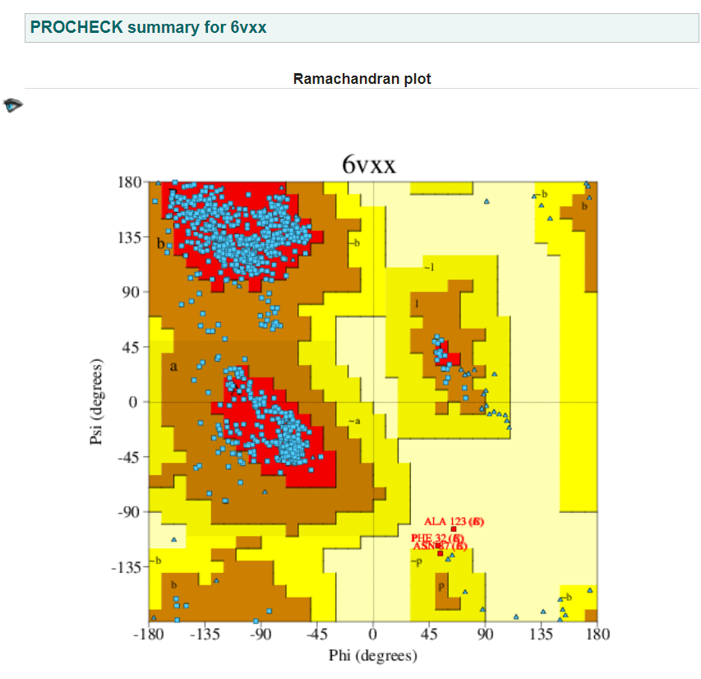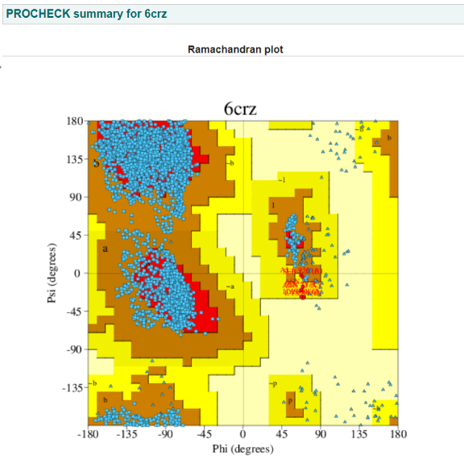

Остаток считается выбросом на диаграмме Рамачандрана, если комбинация его торсионных углов φ и ψ необычна. Cамые темные области (здесь показаны красным цветом) соответствуют "ядру", представляющему наиболее благоприятные комбинации значений φ и ψ. Ramachandran outliers двух моделя считаются хорошими.

Sidechain outlier:

Боковые цепи белков в основном принимают определенные предпочтительные значения углов кручения (называемые ротамерами или ротамерными конформерами), так же, как и углы кручения их основной цепи (как оценивается в анализе Рамачандрана). MolProbity считает конформацию боковой цепи остатка выбросом, если набор торсионных углов не похож ни на одну из предпочтительных комбинаций. Sidechain outliers двух модели считаются хорошими.

1. B-factor visualization (color scale should be given).

B-factors and occupancy:

Температурный фактор или B-фактор количественно определяет неопределенность и беспорядоченнсть для каждого атома. Высокий температурный фактор отражает низкую эмпирическую электронную плотность для атома. Это показано на картах электронной плотности. То есть B факторы отражают подвижность или гибкость различных частей молекулы. Высокие B факторы означают большую неопределенность в отношении фактического положения атома. Значения 60 и более могут означать беспорядок (например, свободное движение боковой цепи или альтернативные конформации боковой цепи). Значения 20 и 5 соответствуют неопределенности в 0,5 и 0,25 ангстрема, соответственно.

B-factor visualization of 6VXX

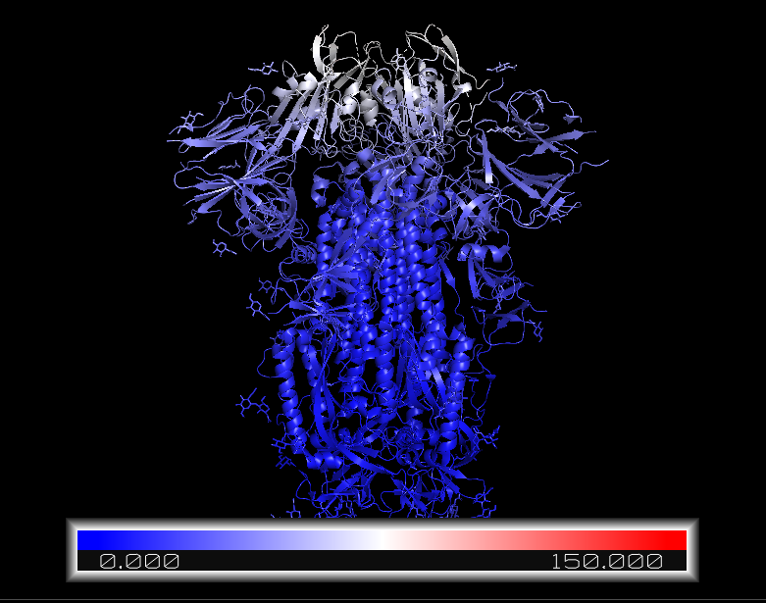

B-factor visualization of 6CRZ

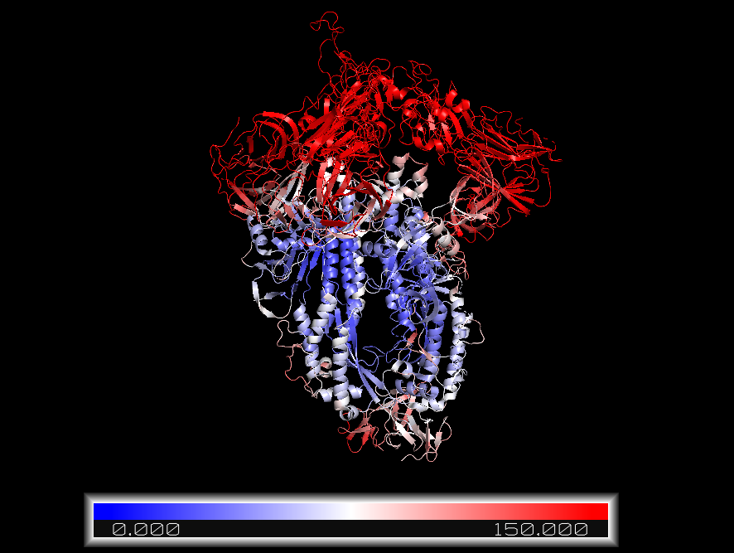

Согласно B-factors, в моделях 6VXX и 6CRZ домены S1, которые содержат RBD отвечающие за связывание вируса с рецептором, имеют плохие качества, активную подвижность и высокую неопределенность, но в структурах 6CRZ RBD более подвижен. А домены S2, которые в основном содержат домены HR, тесно связанные со слиянием вируса имеют хорошие качества и более стабильные. В целом, по В-фактрам модель 6VXX имеет меньше неопределенности чем у моделя 6CRZ.

1. Occupancy analysis

Selection occupancy value of 6VXX

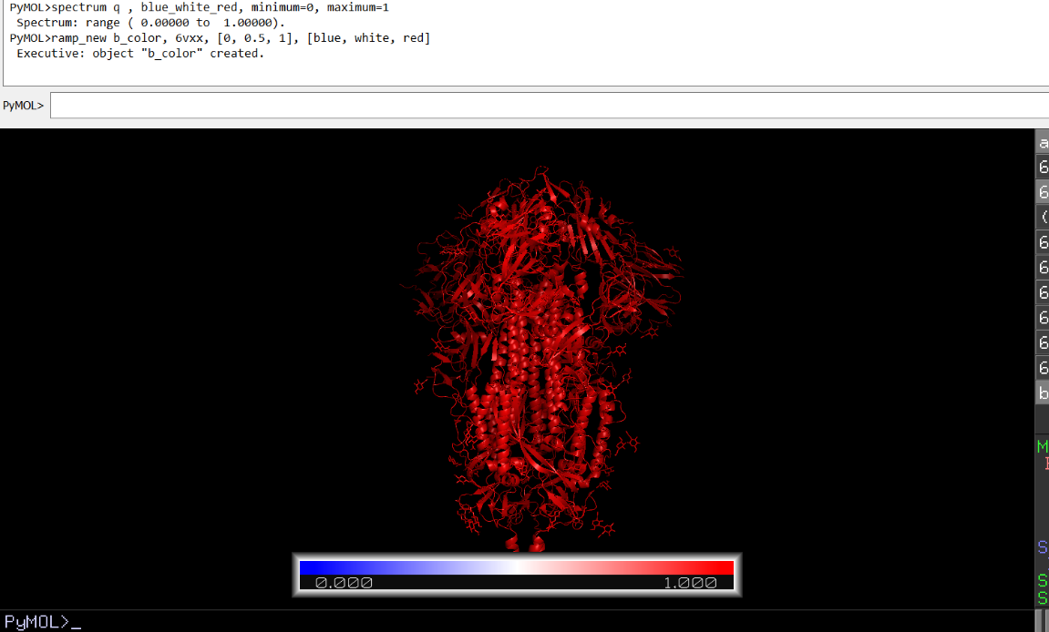

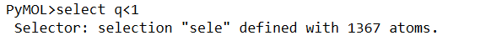

Selection occupancy value of 6CRZ

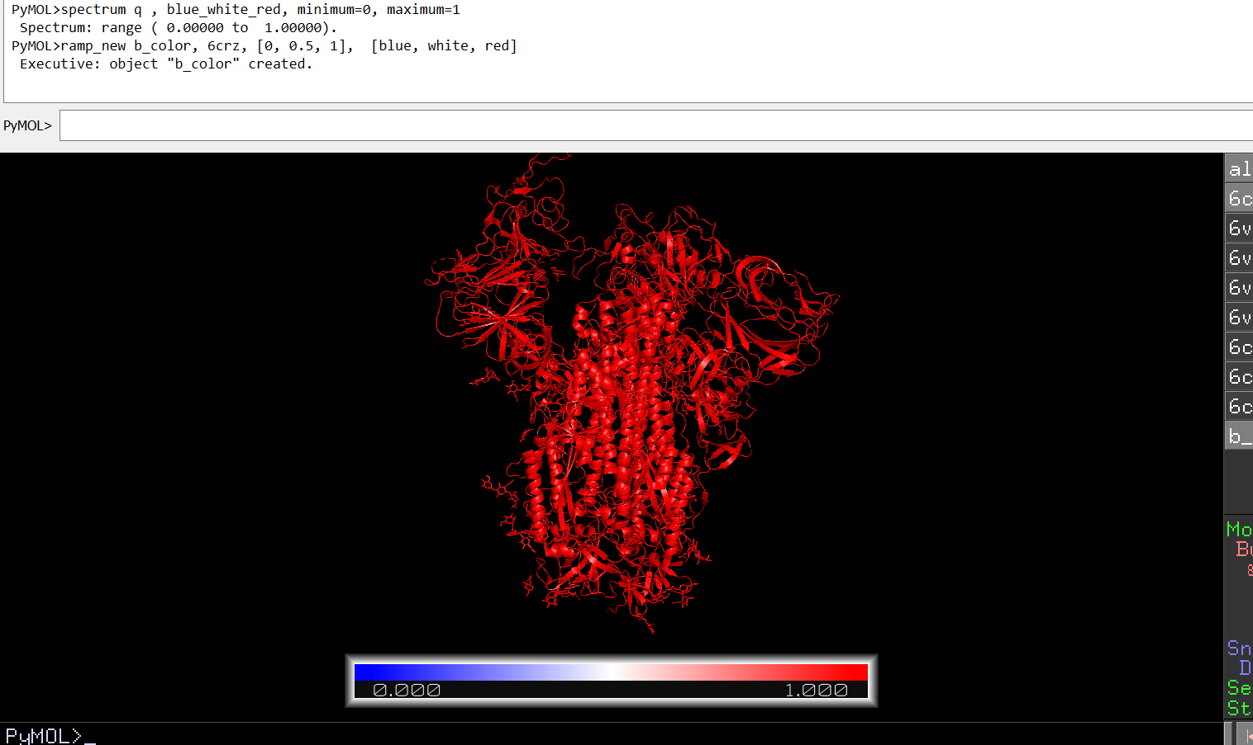

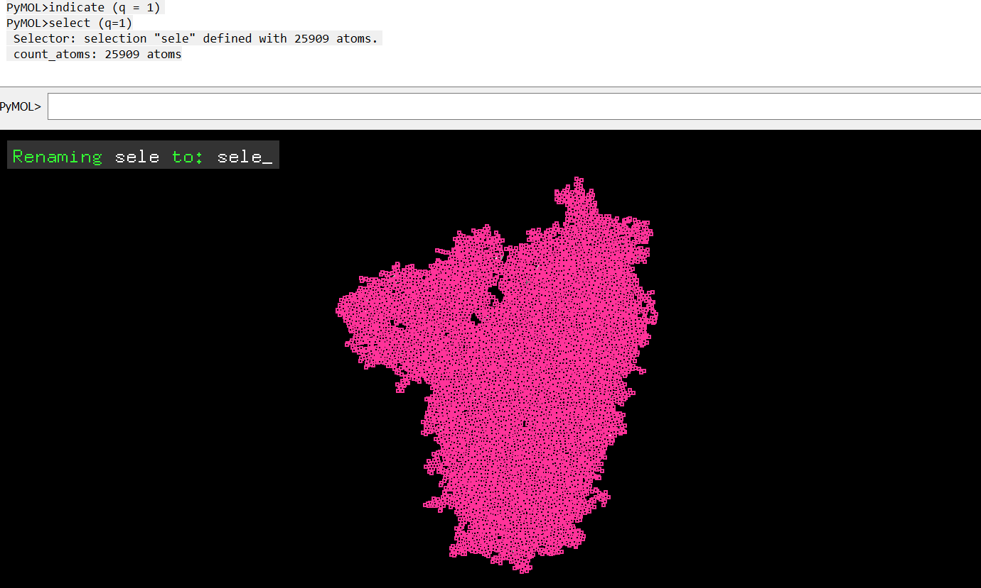

Значение заселенности используется для указания доли молекул, которые имеют каждую из конформаций. Для каждого атома включаются две (или более) записи с заселенности типа 0,5 и 0,5, или 0,4 и 0,6, или другими дробными значениями, которые в сумме дают 1. В 2 моделях заселенности присваиваются значение 1 (в модели 6VXX 1376 атомов имеют значения заселенности меньше 1), указывающие на то, что почти все атомы находятся во всех молекулах в одном и том же месте кристалла.

1. Identify any potential NQ-flips.

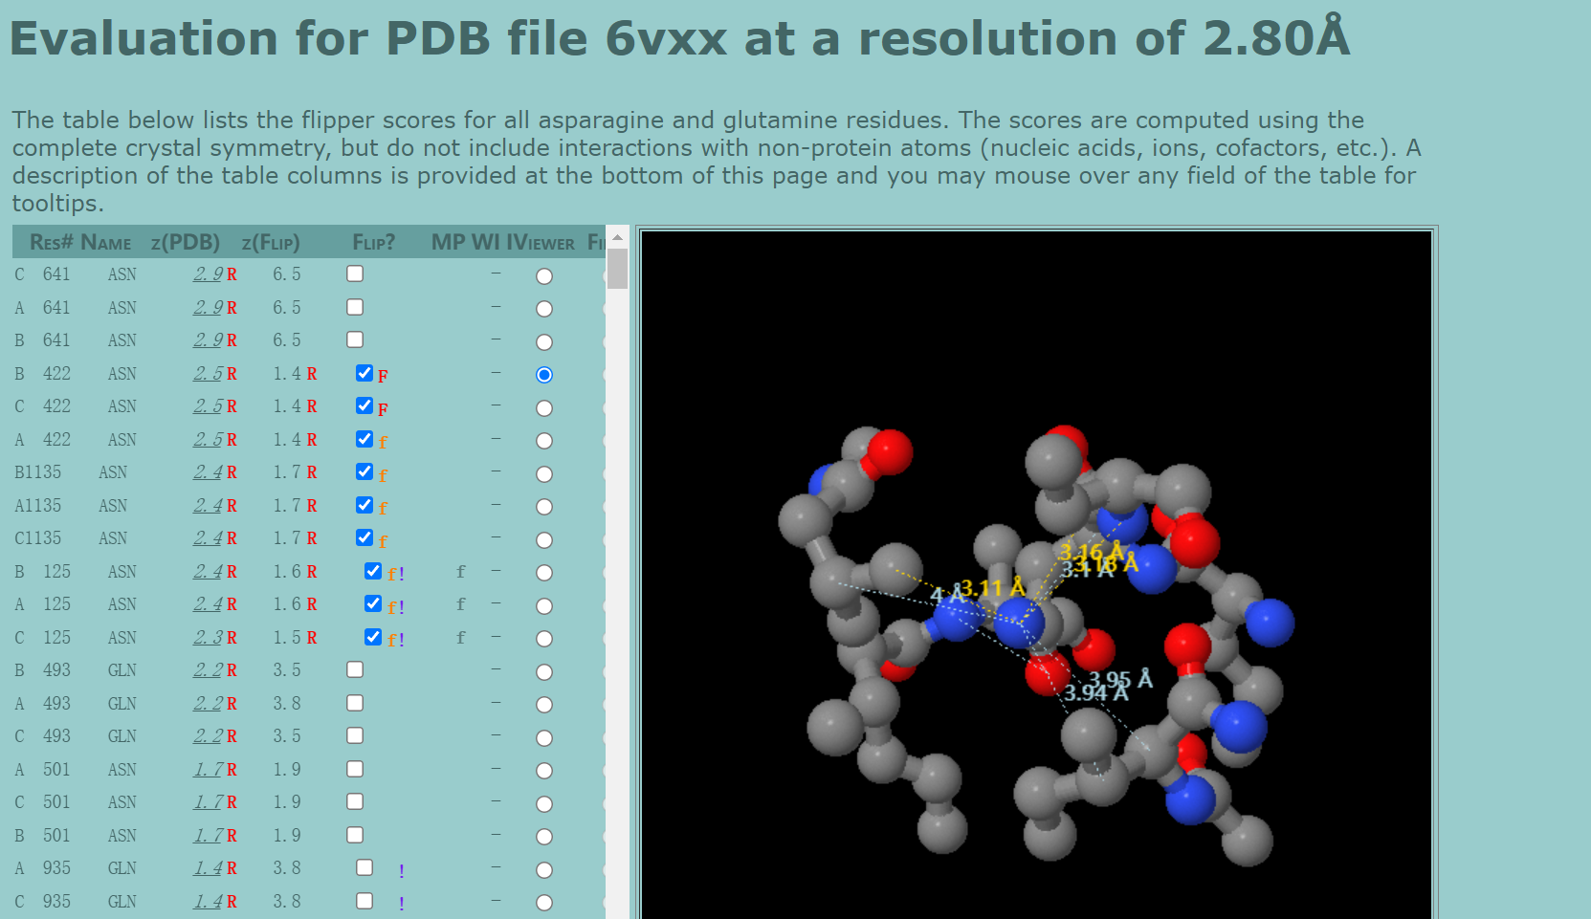

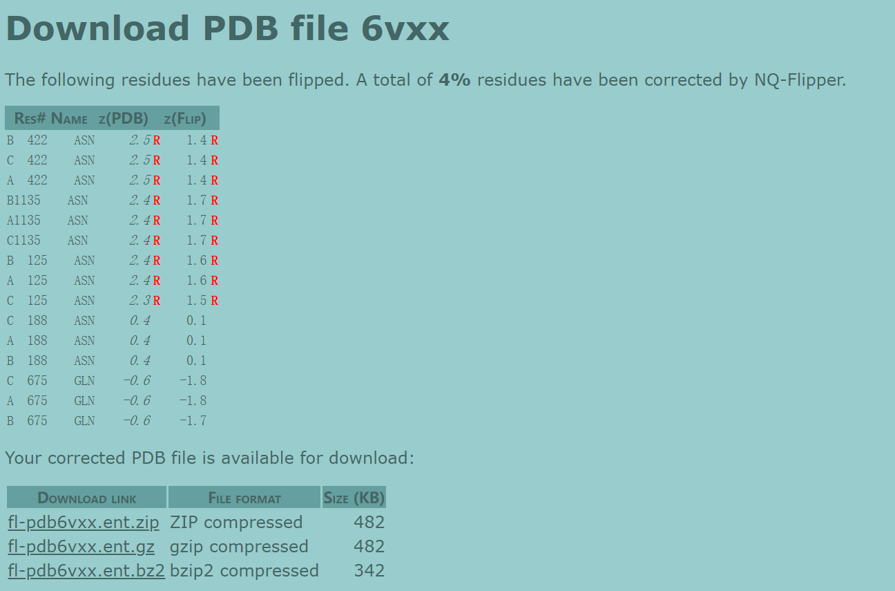

1. Analyze and visualize electron density together with the structure, see if any problems can be seen.

6VXX

Электронная плотность в обалсти домена RBD, поскольку разрешение модели не высоко, показываются только основные контуры белковой цепи, а не до атомов. Тем более, электронная плотность в пространстве наиболее размыта в этой области и это означает, что атомы сильно болтаются.

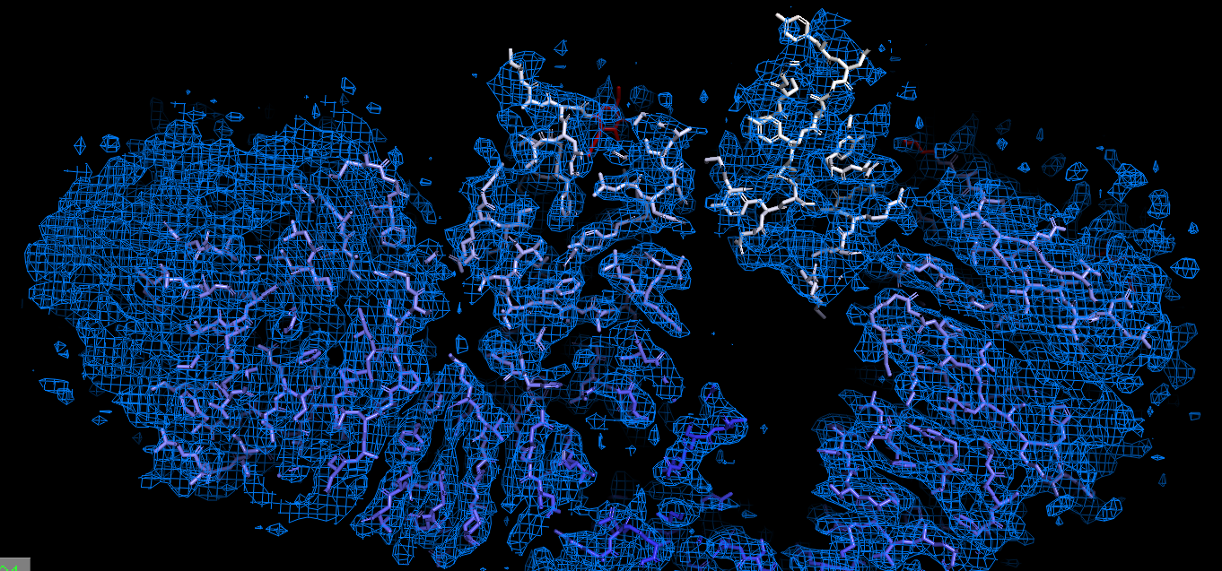

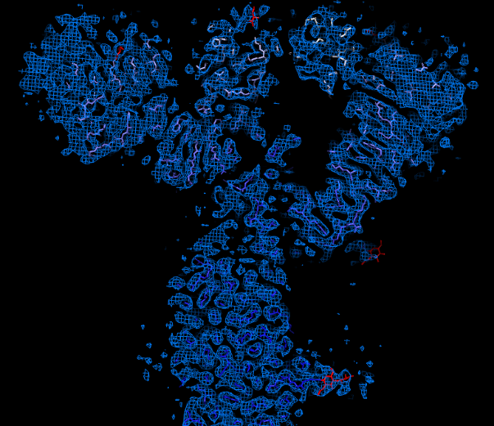

Лиганды в модели 6VXX не полностью покрыты эл. плотностью с mesh level 5.

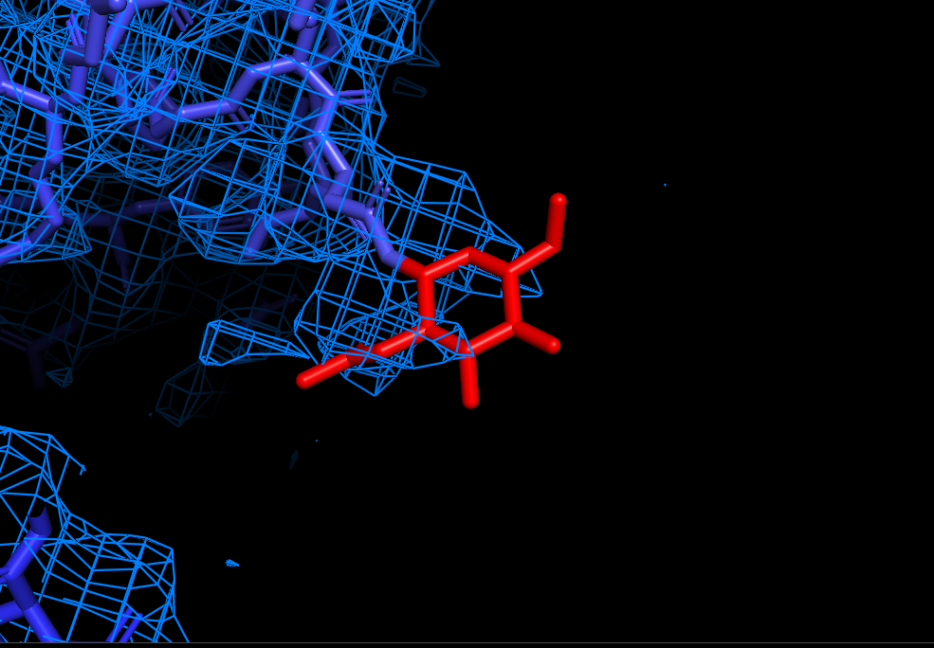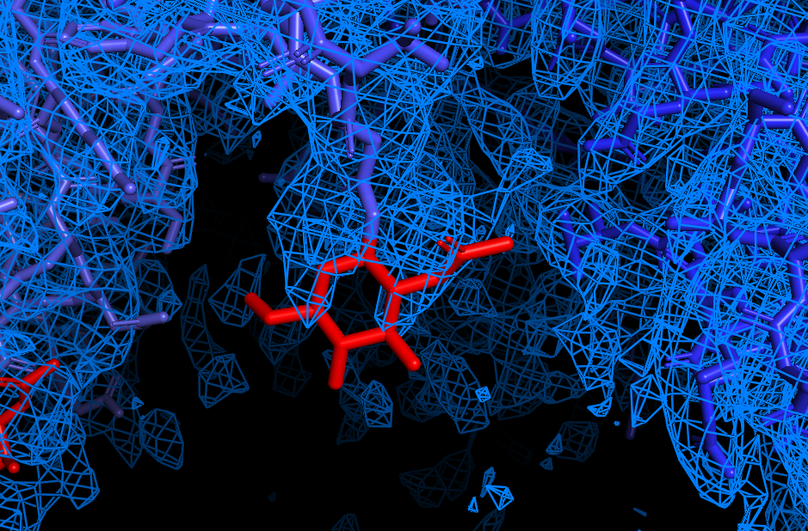

6CRZ

Электронная плотность в пространстве сильно размыта, качество плохое. RBP не полностью покрыта э.пл. Не могу видеть и определить в чем конкретная проблема в основной цепи.

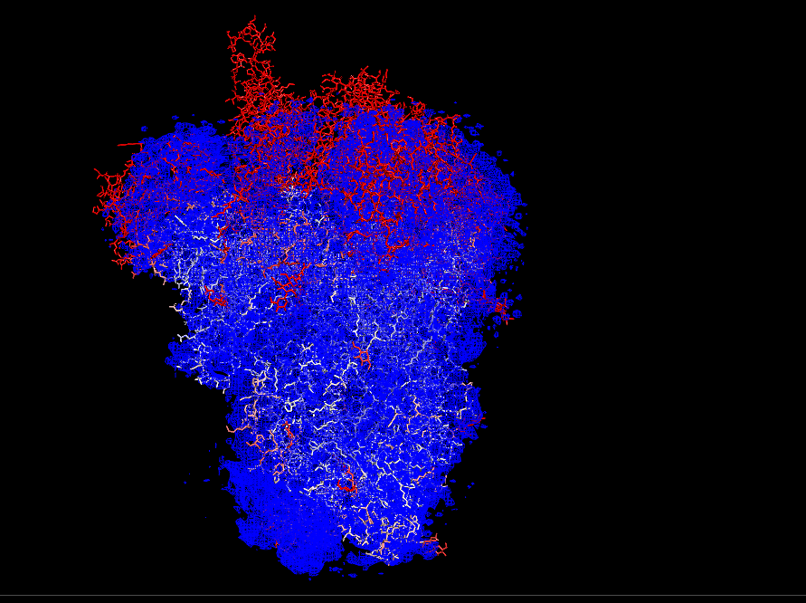

1. Electorstatic surface analysis

Electorstatic surface of 6VXX

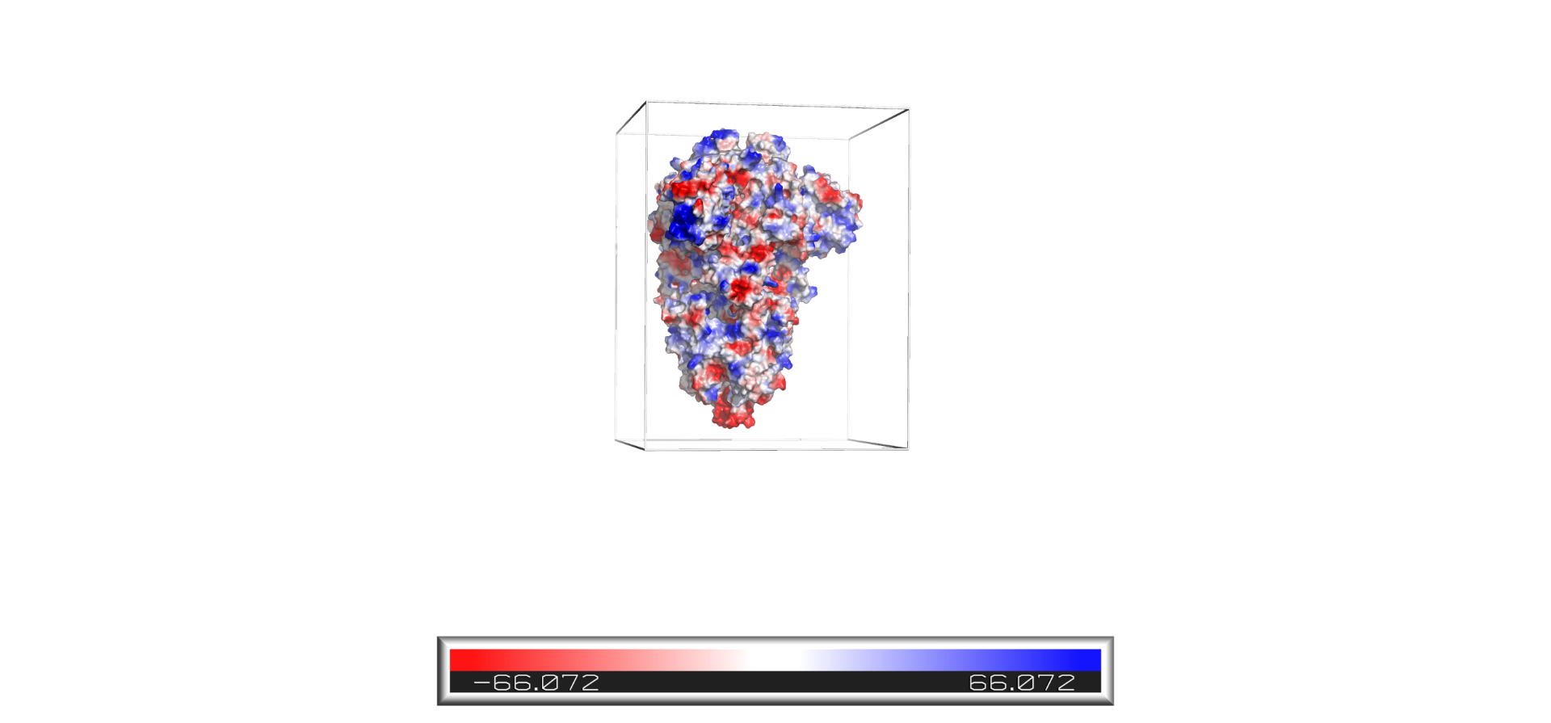

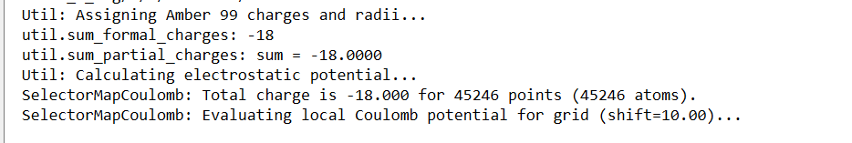

Electorstatic surface of 6CRZ

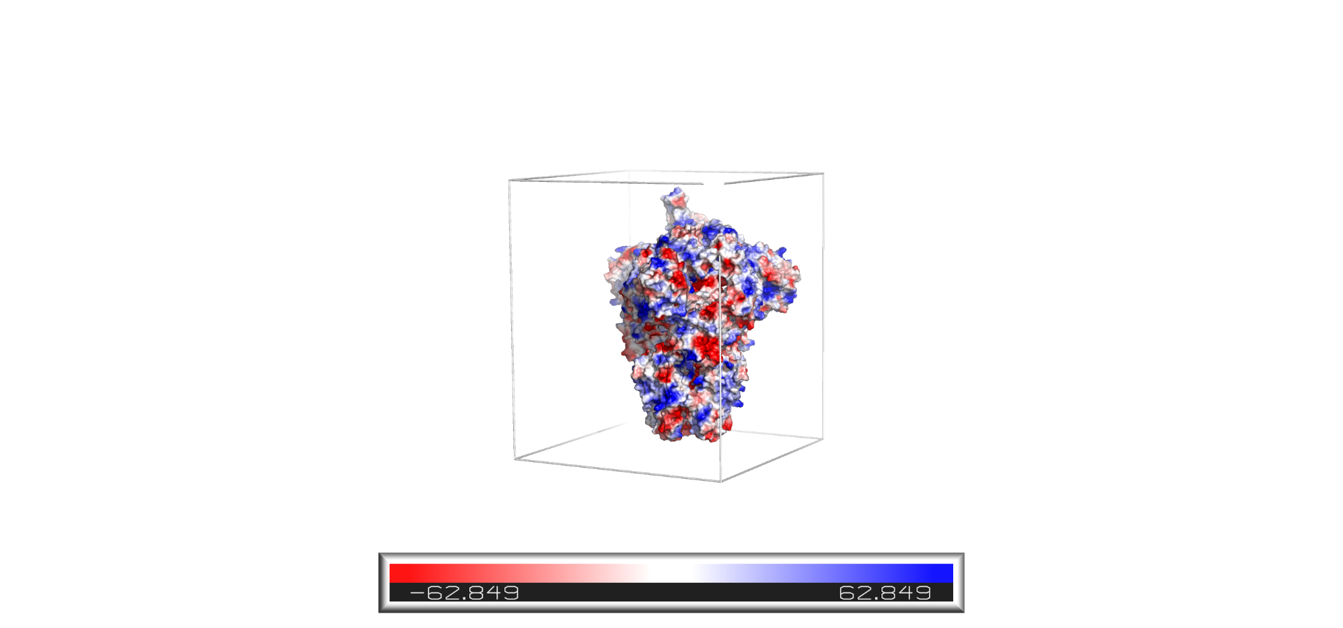

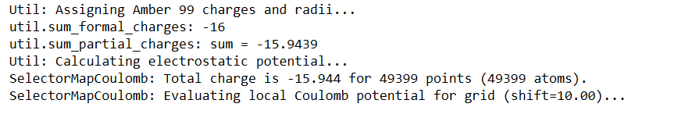

1. Make figures showing changes in conformation by structural superposition. Make a morphing video if possible. (Напимере 1R3I)



1. Identify and visualize key residues important for ligand binding.

Полярные связи лигадов с остатками аминокислот.

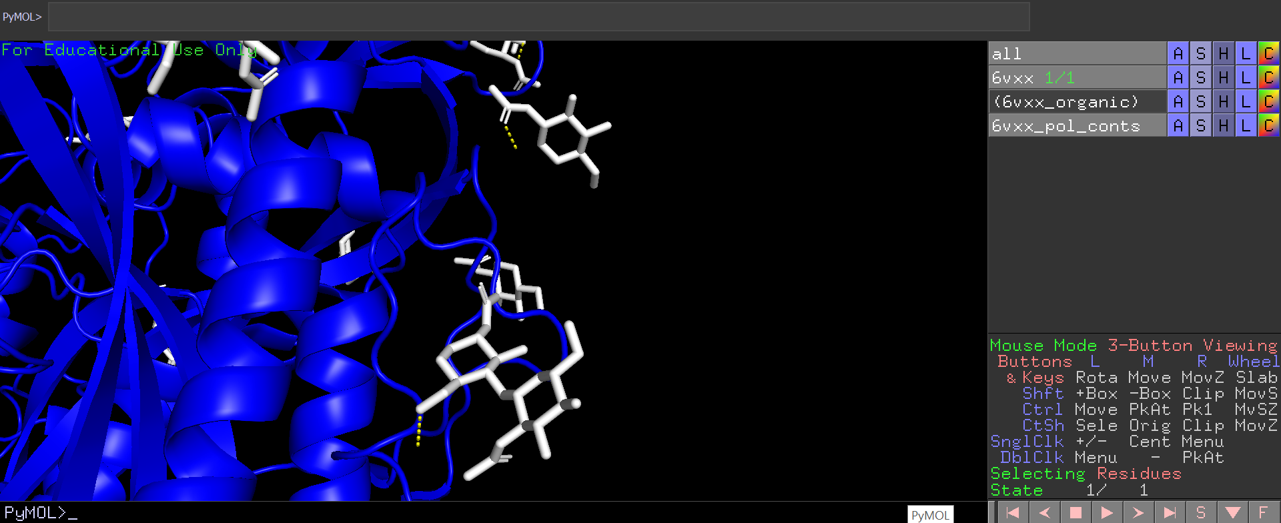

1. Describe any problems encountered

Хотела показать конформационные изменения от открытого состояния до закрытого состояния spike белка короновируса, но morphing не получилось. Наверно молекула большая и не загрузится.